Scholastic公布了由米娜利马工作室重新设计的哈利波特与魔法石

　　这个十月，你可以看到由米娜利马工作室全新设计的，全彩的哈利波特与魔法石，该工作室承担了哈利波特和神奇动物系列的美术设计

　　年轻的女巫和巫师习惯在霍格沃茨图书馆尘土飞扬的书架上寻找包含神奇惊喜的书。现在，通过第一本《哈利·波特》新版的创新版本，我们可以体验到一些魔法。

　　插入视频

　　来自美国哈利·波特出版社Scholastic的新版《魔法石》装饰有纸制工艺品特色和特殊的折页，在艺术上重现了对角巷等的艺术场景，当然还重现了霍格沃茨魔法学校。您甚至可以将自己沉浸在弹出式的大厅宴会中，并（几乎）亲自参加庆祝活动。

       “新版的《哈利·波特与魔法石》是在新一代读者开始霍格沃茨旅程的完美方式，同时也必定会成为粉丝们珍藏的纪念品，”艾莉伯杰，Scholastic出版社商务部总裁说。《哈利·波特》系列以友谊，想象力和善胜恶的普遍主题不断激励着各个年龄段的读者。”

        这本书是由才华横溢的MinaLima团队设计和绘制的，由Mira Mina和Eduardo Lima主持，他们将自己的独特风格注入了《哈利·波特》和《神奇动物》的电影中。

            在这个非同寻常的机会中，以崭新的方式描绘《哈利·波特与魔法石》对为这个“巫师世界”设计的二十年的团队而言是一个完美的循环。从为第一部电影创作哈利的霍格沃茨录取通知书到为新的插图版构想他的世界，米娜利马提出了许多创意，以可视化这个梦幻般的宇宙，从未停止。我们力求将我们的艺术技巧与JK罗琳的奇异故事相结合，以为读者提供这一全新作品的全新体验，”爱德华多·利马和米拉芙拉·米娜说。

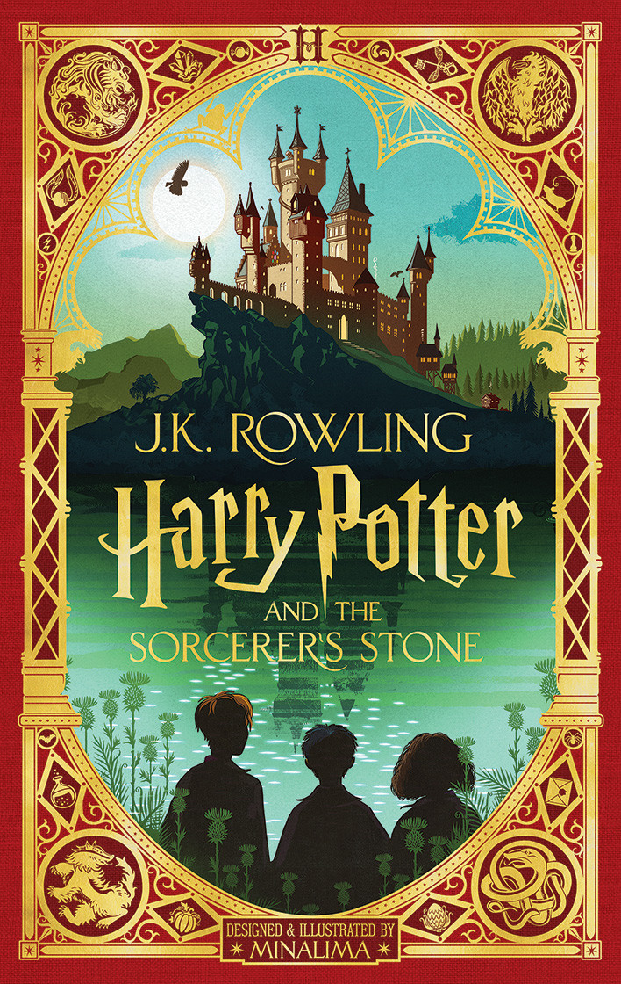

请留意2020年10月20日出版的新版《哈利·波特与魔法石》，该书由英国的Bloomsbury和美国的Scholastic出版。

                          翻译：EDTLab 纽特斯卡曼德 荣誉出品